В библиотеке Краснодарского государственного института культуры доступная среда для пользователей с ограниченными возможностями здоровья создана с помощью самых современных технических достижений.
Все информационные ресурсы библиотеки института адаптированы для использования инвалидами и лицами с ограниченными возможностями здоровья: имеются электронные, аудио и видео образовательные ресурсы, учебники, учебно-методические пособия, художественная и научная литература, периодические издания, электронная библиотека с адаптивным форматом для слабовидящих пользователей и режимом удалённого доступа и заказа литературы. Также имеется возможность индивидуальной работы с аудио и видео ресурсами в режиме прослушивания и просмотра для лиц с ограниченными возможностями здоровья и инвалидов, выход в Интернет, оборудование для сканирования документов и их распечатки.
Краснодарский государственный институт культуры обеспечивает обучающихся с ОВЗ специализированной мебелью: регулируемыми по высоте столами, столами с микролифтом на электроприводе с регулируемой по ширине столешницей, специальными стульями и т.д.
Стол с микролифтом, расположенный в электронном читальном зале, оснащен механизмом регулировки высоты положения столешницы, который обеспечивает максимальный уровень комфорта для инвалидов в креслах-колясках. С помощью кнопок управления, находящихся на боковой стороне столешницы, студенты с ОВЗ могут настроить необходимую и удобную им высоту стола.
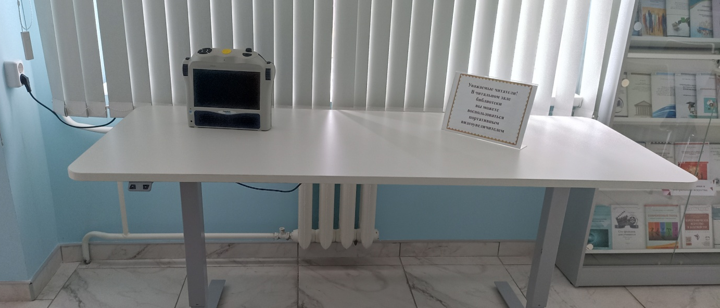
В читальных залах обучающимся с нарушением зрения можно воспользоваться электронными устройствами видеоувеличения Соmраст mini или HV-MVC, отличающимися простотой эксплуатации и компактностью. Больше возможностей предоставит портативный сканер и читающая машина Eyt-Pal Ace, которая предварительно сканирует текст, с помощью программного обеспечения распознает его и производит последующее воспроизведение синтезатором речи с регулированием уровня громкости. Есть возможность подключения наушников, увеличения размера шрифта.
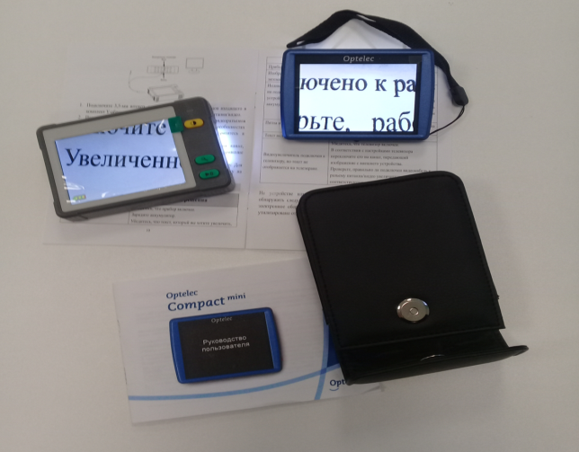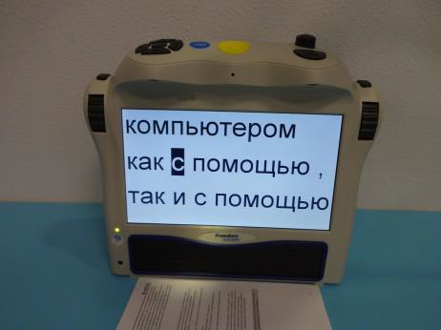
Мультимедийные издания, имеющиеся в фонде библиотеки, дают возможность студентам с нарушением зрения получить информацию в комфортном формате.
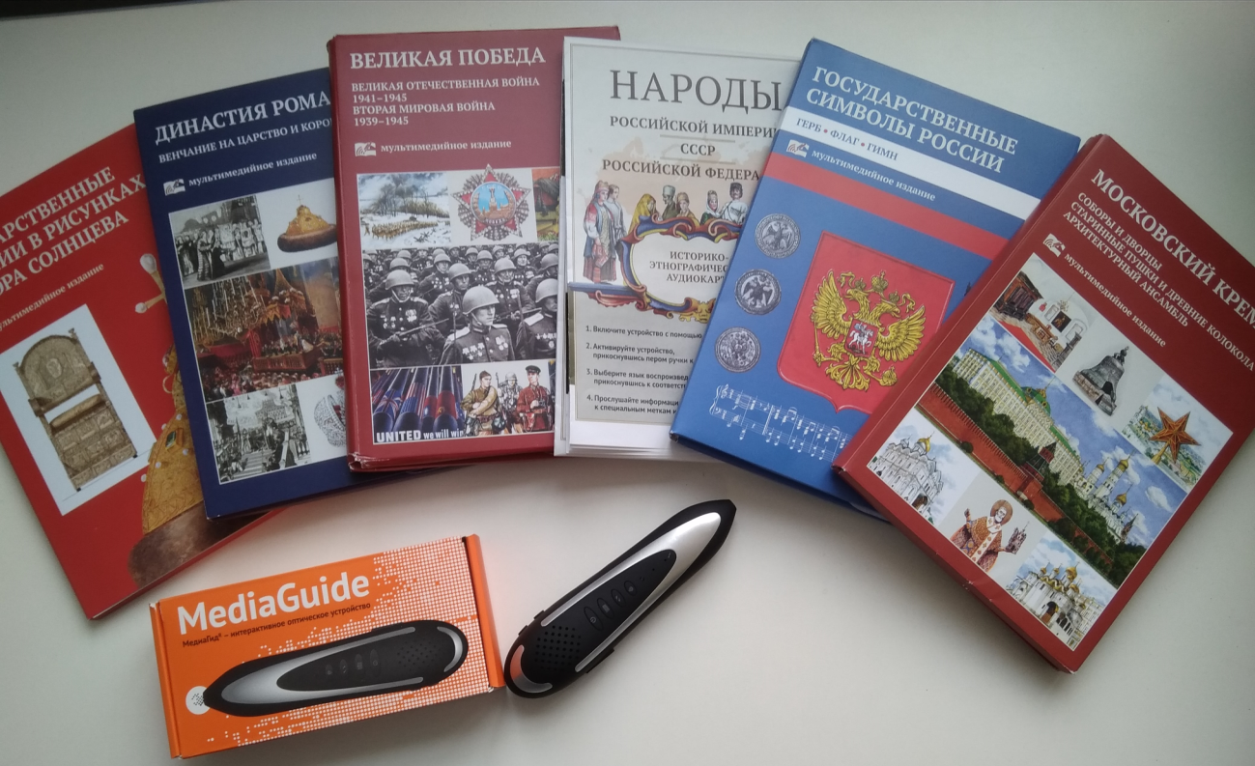
Для студентов с нарушениями слуха предполагается применение сурдотехнических средств, таких как системы беспроводной передачи звука, техники для усиления звука, видеотехника, мультимедийная техника и другие средства передачи информации в доступных формах.
Библиотека оборудована портативной информационной системой для слабослышащих "Исток А2". Радиокласс Сонет-РСМ предназначен для более качественного восприятия учениками и студентами передаваемой лектором информации.
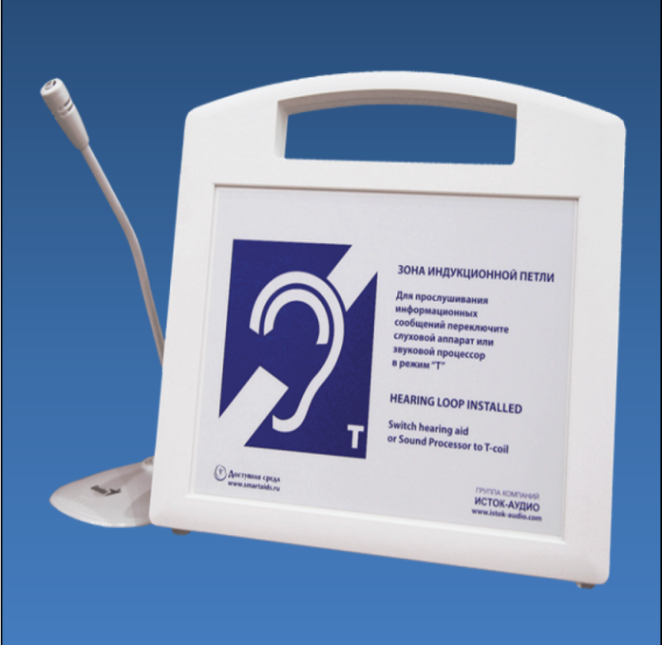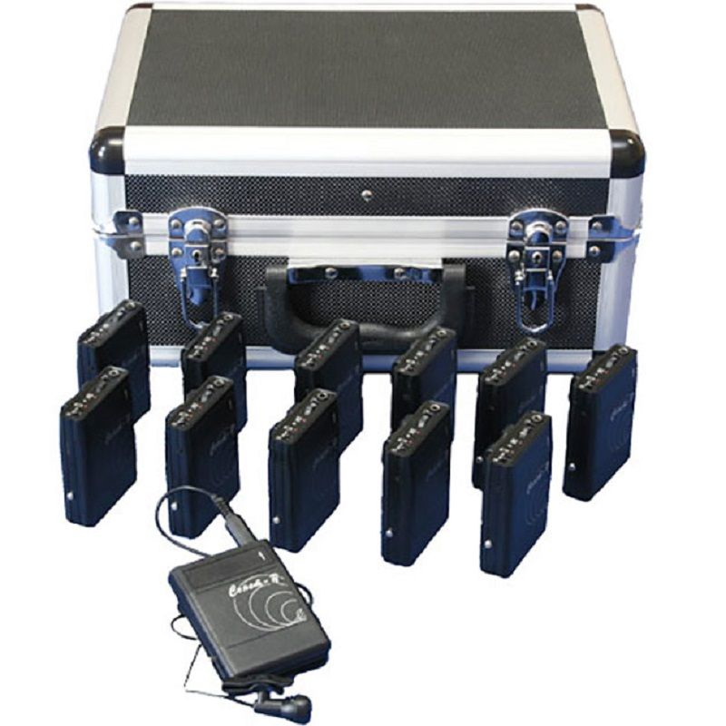

Все обучающиеся в вузе инвалиды и лица с ограниченными возможностями здоровья обеспечены техническими средствами и учебно-методическими ресурсами в формах, адаптированными к ограничениям их здоровья. Наработки в области создания доступной среды в библиотеке вуза нашли отражение в пособии «Организация доступной среды в вузовской библиотеке (на примере библиотеки КГИК): методические рекомендации».
